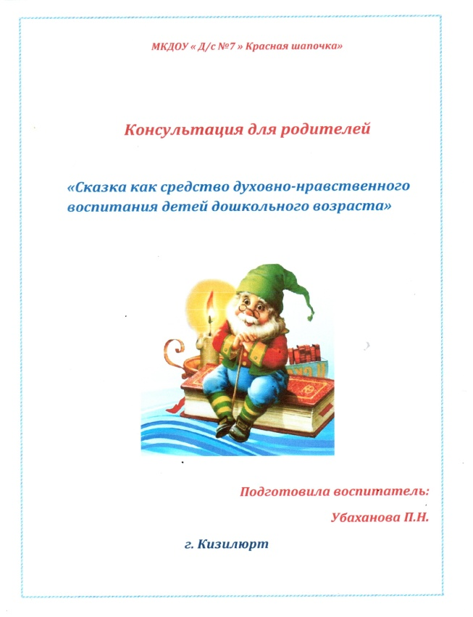

Нравственное воспитание – важнейшая сторона воспитания ребенка, оно способствует обогащению духовного опыта, эмоциональной сферы личности, влияет на познание социальной действительности, повышает познавательную активность дошкольников.

Период дошкольного детства наиболее благоприятен для нравственного воспитания ребёнка, ведь впечатление детства человек проносит через всю свою жизнь.

Одним из средств создания положительных нравственных представлений детей, установления более тесных контактов между взрослыми и детьми в семье и в детском саду является сказка.

Известно, что сказка – древнейший жанр народного творчества. Она учит человека жить, вселяет в него оптимизм, веру в торжество добра и справедливости. За фантастичностью сказочной фабулы и вымысла скрываются реальные человеческие отношения. Отсюда и идет огромное воспитательное значение сказочной фантастики.

Сказка, ее композиция, яркое противопоставление добра и зла, фантастические и определенные по своей нравственной сути образы, особые причинно-следственные связи и явления, доступные пониманию ребенка, - все это делает сказку особенно интересной и волнующей для детей. Она является незаменимым инструментом формирования нравственно здоровой личности ребенка.

Понятие о нравственности, нормы и правила поведения, заложенные в ярких образах сказки, способствуют становлению нравственных представлений. В процессе работы со сказкой дети постигают азы духовной культуры своего народа. На каждом возрастном этапе усваиваются более сложные нравственные понятия. Обогащение содержания речи, правильный выбор речевых средств определяют эффективность воспитательного процесса. На формирование нравственных представлений в дошкольном возрасте направлены воспитательные возможности сказки.

В решении задач нравственного воспитания мне помогают сказки. В младших группах необходимо учить детей слушать сказки, следить за развитием действия в ней, сопереживать героям произведения. Важно объяснить детям поступки персонажей и последствия этих поступков, повторить наиболее интересные, выразительные отрывки и дать возможность детям договаривать слова и несложные для воспроизведения фразы.

Дети рано приучаются верно оценивать размеры явлений, дел и поступков и понимать смешную сторону всяких жизненных несоответствий. Веселый и задорный колобок так уверен в себе, что и сам не заметил, как стал хвастуном, которому льстит собственная удачливость, - вот он и попался лисе (*«Колобок»*).

Такие нравственные категории, как добро и зло, хорошо и плохо, можно и нельзя, целесообразно формировать своим собственным примером, а также с помощью сказок, в том числе о животных. Эти сказки помогают мне показать:

как добрые и миролюбивые побеждают (*«Волк и семеро козлят»*);

что зло наказуемо (*«Кот, петух и лиса»*, *«Заюшкина избушка»*);

как дружба помогает победить зло (*«Зимовье»*).

Наша задача - учить оценивать поступки сказочных героев, дать возможность побывать в роли персонажа, подействовать, прочувствовать эмоции, которые сопровождают поступки героя.

В этом возрасте среди факторов, способствующих воспитанию патриотизма, самым главным выступает национальная культура, в том числе культура семейного лада.

Продолжаем знакомить детей со сказками. Необходимо фиксировать внимание детей не только на содержание сказки, но и на некоторые особенности литературного языка *(образные слова и выражения, некоторые эпитеты и сравнения)*.

После рассказывания сказок необходимо учить детей отвечать на вопросы, связанные с содержанием. Очень важно после чтения сказки правильно сформулировать вопросы, чтобы помочь детям вычленить главное – действия основных героев, их взаимоотношения и поступки. Правильно поставленный вопрос заставляет ребенка думать, размышлять, приходить к правильным выводам.

Моральные ценности в волшебных сказках представлены более конкретно, чем в сказках о животных. Положительные герои, как правило, наделены мужеством, смелостью, упорством в достижении цели, красотой, подкупающей прямотой, честностью и другими физическими и моральными качествами, имеющими в глазах народа наивысшую ценность. Для девочек это красная девица (умница, рукодельница., а для мальчиков - добрый молодец (смелый, сильный, честный, добрый, трудолюбивый, любящий Родину).

Идеал для ребенка является далекой перспективой, к которой он будет стремиться, сверяя с идеалом свои дела и поступки. Идеал, приобретенный в детстве, во многом определит его как личность.

Детям старшего дошкольного возраста нравится волшебная сказка. Русская волшебная сказка создала поразительно живой, замысловатый мир. Все в нем необыкновенно: люди, земля, горы, реки, деревья, даже вещи - предметы быта, орудия труда - и те приобретают в сказках чудесные свойства. Топор сам рубит лес; дубинка бьет недругов; мельница мелет зерно; печка разговаривает; яблоня укрывает своими ветвями детей, бегущих от посланных Ягой гусей-лебедей; взмывает в небо ковер-самолет; в маленьком сундучке помещается большой город с жителями, домами и улицами. Этот сказочный мир будит и развивает воображение ребенка. Малыш с горячим сочувствием следит за всем, о чем говорится в сказке: радуется победам Ивана-царевича, чудесам Василисы Премудрой, огорчается их невзгодам.

Дети старшего возраста способны более глубоко осмысливать содержание сказок. В этом возрасте начинаем прививать интерес к чтению больших произведений *(по главам)*: “Сказка о царе Салтане, о сыне его славном и могущем богатыре Гвидоне Салтановиче и о прекрасной царевне Лебеди” А. Пушкин; П. Бажов “Серебряное копытце” и др. Необходимо продолжать воспитывать читателя, способного испытывать сострадание к героям, побуждать детей рассказывать о своем восприятии конкретного поступка персонажа, помогать детям понять скрытые мотивы поведения героев.

Анализ сказки должен быть таким, чтобы дети смогли понять и почувствовать ее глубокое идейное содержание и художественные достоинства, чтобы им надолго запомнились и полюбились образы.

С древних времён сказка являлась самым доступным и эмоциональным способом передачи знаний, опыта в человеческом обществе. Позднее сказка стала не только средством познания жизни, но и школой нравственного и эстетического воспитания подрастающих поколений. Преодолевая пространство и время, сказка до сих пор обладает огромной силой воздействия на эмоциональный мир ребёнка.

Работа, проводимая нами с детьми по сказкам, включает нетрадиционные приемы при её организации развивает сферу чувств, будит соучастие, сострадание, формирует нравственные представления, развивает различные способности детей.

Формируя нравственные представления у ребёнка через сказку мы обеспечиваем становление в будущем такой личности, которая будет сочетать в себе духовное богатство, истинные нравственные качества и нравственную чистоту. Основной целью воспитания, основанной на выбранном нами приоритете общечеловеческих ценностей, является формирование чувствующего, думающего и любящего и активного человека, готового к творческой деятельности в любой области.